A Battistini Faiskola cseresznyeoltvány ajánlati listája,
2024. tavasz
A táblázatban levő alany nemes kombinációkra tudok mennyiség függvényében árajánlatot adni. Az árajánlatot EUR-ban adom meg, de fizetni lehet Ft-ban is, az aktuális MNB középárfolyam szerint. Az oltványokat fajta és alany kombináció szerint 10-vel kötegelik, a rendelést csak így tudom elfogadni! Házi kerti igényeket nem tudok importálni. Néhány védett fajtánál, az olasz cég közvetlen számláz ki, a szállítást ebben az esetben is megszervezzük, de az EKÁER-számot a vevőnek kell igényelnie.

 | *** Royalty € 3.000,00/ha | # + € 2,50/fa | *** + € 3,00/fa |  |  | § + € 2,00/fa
 | * Royalty € 4.000,00/ha | Red Premium | @varietà autofertile
 | ** Royalty € 2.500,00/ha | Cert. N=VE=virus esente | Cert. = EU=Cert.Europeo
 |  |  | Gi5 | Gi6 | MaxMa 14 | MaxMa 60 | Franco
COT | SMS-280 | -10 gg Burlat |  |  |  | +
COT | NIMBA | - 5 gg Burlat | + | + | + | +
 | Bigarreau burlat | = Burlat 15/05 | + | + |  |  | +
IPS | ROYAL TIOGA - cov @ *** | = Burlat 15/05 | + | +
COT | PACIFIC RED - cov @ | + 6 gg Burlat |  | + | + | +
 | Redstone-R- SMS411 | +7 nap Burlat |  |  | +
 | Grace Star | + 6 gg Burlat | + | + | + | + | +
IPS | SABRINA @ ** | + 7 gg Burlat |  | +
IPS | ROYAL BAILEY - cov | + 7 gg Burlat |  | +
COT | ROCKET - cov | + 8 gg Burlat | + | + | +
COT | FRISCO - cov @ | + 10 gg Burlat | + | + | + | +
 | Giant Red^{R} MARIANT | +10 gg Burlat |  | + | + | +
IPS | CANADA GIANT **Sumgita | + 20 gg Burlat | +
COT | Epick^{R} 16 | + 15 gg Burlat |  | + | +
 | Areko^{R} | +20 gg Burlat |  | + | ’+
 | FERROVIA | + 23 gg Burlat | + | + | + |  | +
 | Fertard |  |  |  | + | +
 | KORDIA | + 24 gg Burlat | + | + | + | +
 | TAMARA^{(S)} | +25 gg Burlat |  |  | +
CRPV | Black Star | +30 gg Burlat | + | + | + | +
 | Lapins | +25 gg Burlat |  | + | + | +
IPS | ROYAL HELEN - cov @ *** | + 28 gg Burlat | + | + | + | +
IPS | SKEENA @ ** | + 30 gg Burlat |  | +
 | REGINA | + 30 gg Burlat | + | + | + | +
 | Irena^{R} | + 30 gg Burlat |  | + | +
Jel magyarázat:
@ öntermékeny fajta
* Royalty € 4.000,00/ha
** Royalty € 2.500,00/ha
*** + € 3,00/oltvány
# + € 2,50/oltvány
§ + € 2,00/oltvány
*** Royalty € 3.000,00/ha

Fajtaleírások:
Az előző években már importált fajtákat kiemeltem félkövér, döntött betűkkel. Ezeknek a fajtáknak készítettem el a rövid fajtaleírását.

SMS-280 Nemesítő: COT International (F), védett fajta, csak meghatározott mennyiségben telepíthető! Fája közepes növekedési erélyű, félig terülő habitusú. Virágzása korai, nem öntermékeny. Jó porzói a Nimba és a Pacific Red. Érése nagyon korai, kb. a Bigarreau Burlat előtt 10 nappal érik. Gyümölcse közepes méretű (26-28 mm), szív alakú, repedés ellenállósága jó. Íze, az érési idejéhez képest elég jó, 12-14ºBrix.

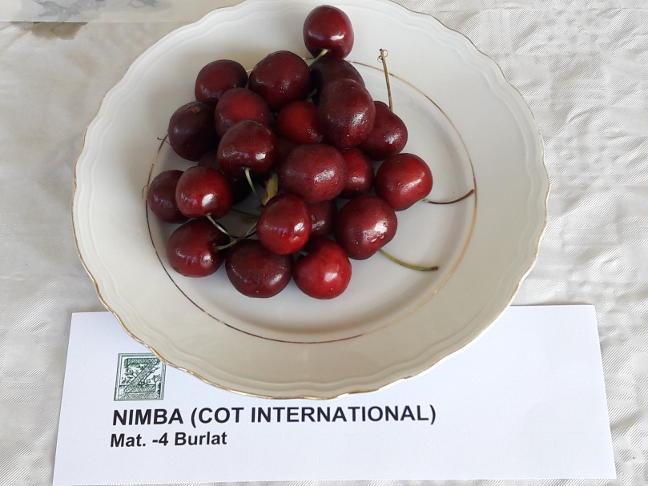

Nimba^{R}
(Fotó: Palesits Zsolt)

Nimba^{R} Nemesítő: COT International (I).
Fája középerős növekedésű, szétterülő koronával. Nem öntermékeny, pollenadója a Red Pacific^{R}. Érési ideje extra korai, a Bigarreau Burlat előtt 5 nappal érik. Gyümölcse nagyon nagy, sötétpiros, csillogó. Repedés ellenállósága kiváló. Íze édes (16^{O} Brix), kellemesen aromás. Húsa kemény.

Royal Tioga^{R} Nemesítő az IPS (F).
Fája jó növekedési erélyű, bőtermő. Érési ideje korai, a Bigarreau Burlat-tal azonos, vagy korábbi. Gyönyörű megjelenésű, csillogó piros színű fajta. Kemény húsú, nagyon jó íz világgal rendelkezik.

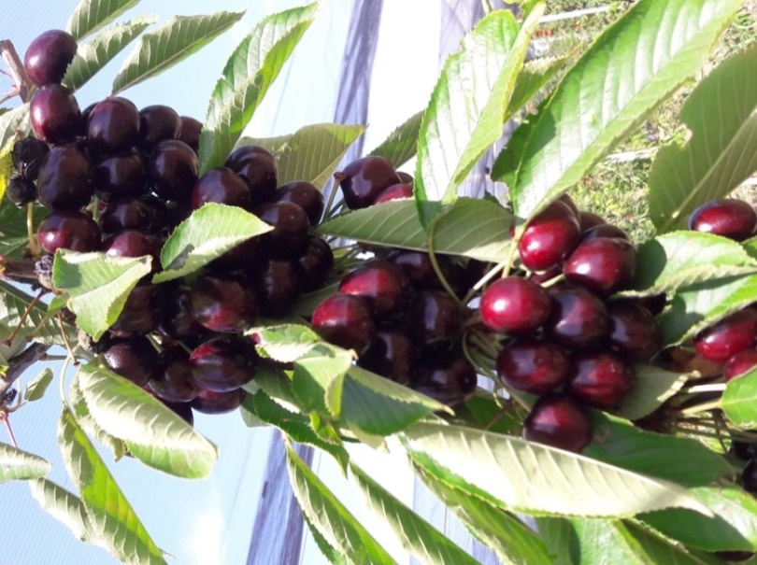

Royal Tioga^{R}
(Fotó: Palesits Zsolt)

Red Pacific^{R}
A Cot International a fajta licence tulajdonosa. 28-30 mm nagyságú, intenzív piros színű fajta újdonság, mely kitűnik a korai fajták közül nagy cukortartalmával (18º Brix). Öntermékeny. Kontinentális klímán még vizsgálni kell a fajtát!

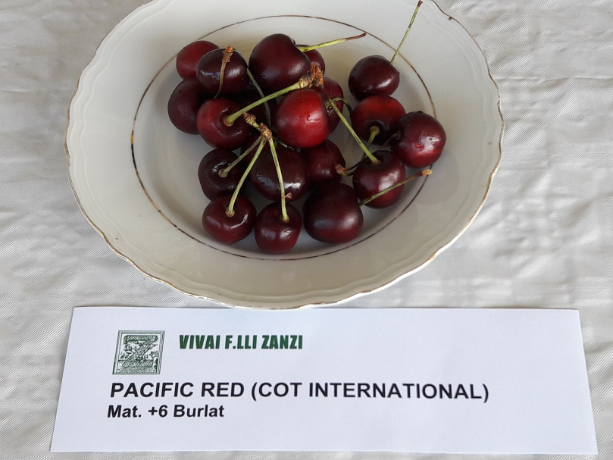

Red Pacific^{R}
(Fotó: Palesits Zsolt)
Redstone^{R} SMS411 Licenc-adó: COT International - Olaszországban (védett fajta, minimális vásárlást igényel)
Fája közepesen erős növekedésű, nagyon bőtermő. Nyitott koronát képez. Nem öntermékeny, porzópárt igényel. Ajánlott porzói: Nimba^{R}, vagy Pacific Red^{R}. Korai érésű fajta, néhány nappal a Bigarreau burlat után szedhető. Gyümölcsének mérete nagy, nagyon élénk piros színű, alakja kerek.
Extra kemény húsállománnyal rendelkezik, nagyon jó ízzel.

Grace Star^{(S)}
Nagy méretű, sötétvörös színű gyümölcsű, öntermékeny fajta.
Eredet: University of Bologna, Olaszország.
Fa: közepes növekedésű, félig felfelé törekvő habitusú, öntermékeny.
Alany: a termesztési körülményektől függően Gisela 5, Gisela 6.
Termés: nagyon korai érés, megbízható termésmennyiség.
Gyümölcs: a 11-12 g-os gyümölcsök, szimmetrikusak, szív alakúak. Héjuk vékony és áttetsző. Egységes lilás piros színű gyümölcse sötétvörösre érik. Gyümölcshúsa rózsaszín, közepesen kemény, nagyon lédús, jó minőségű és édes. Cukortartalma 18-19° Brix, megfelelő savtartalommal.
Érés: középkorai érési idő, kb. 10-12 nappal a Bigarreau Burlat után érik, június második felében. Gyümölcsei egységesek, méretük, színük és formájuk kiegyensúlyozott.
Szükségletek: a lassú növekedésű alanyoknak termékeny talajra, valamint megfelelő vízellátásra van szükségük.
Betegség ellenállóság: közepesen ellenáll a repedésnek.

Sabrina^{R} Nemesítő: az IPS (F).
Fája erős növekedésű, félig felálló koronával, gyors termőre fordulással. Virágzása korai, öntermékeny. Közép érésű, 16 nappal a Bigarreau Burlat után érik. Gyümölcse vese alakú, nagyon nagy méretű, csillogó piros színével nagyon mutatós fajta. Húsa nagyon kemény, leves, nagyon édes.

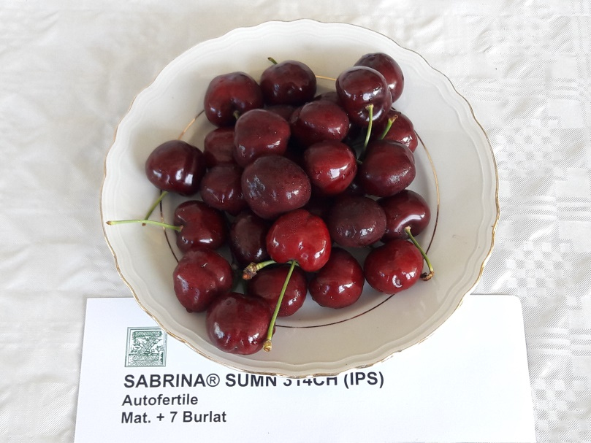

Sabrina^{R}
(Fotó: Palesits Zsolt)

Royal Bailey^{R} Nemesítő az IPS (F)
Fája közepes növekedési erélyű, bőtermő, gyors érés lefutású. Korán virágzik, nem öntermékeny fajta. Érése is nagyon korai a Bigarreau Burlatot megelőzheti akár 5-7 nappal is. Gyümölcse kerekded, intenzív piros színű. Mérete elérheti a 30-32 mm-t is. Húsa kemény, jó ízű és édes.

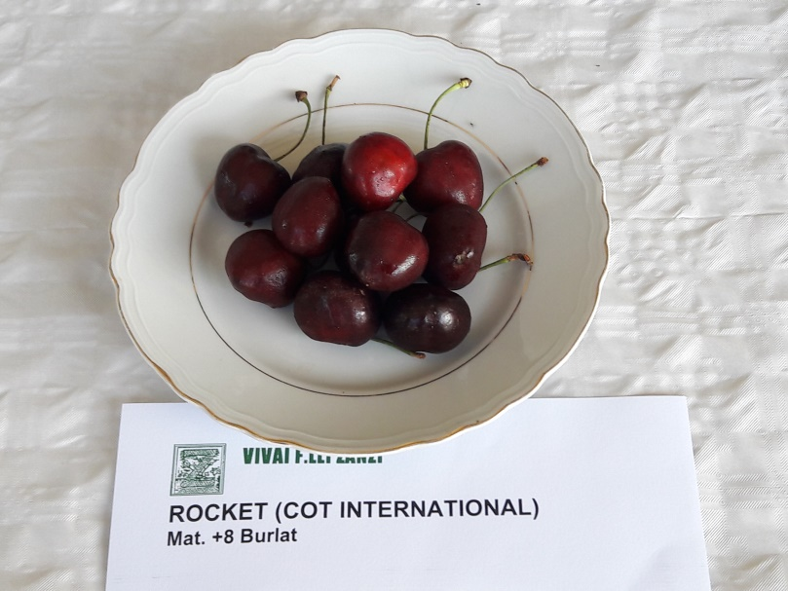

Rocket^{R}
(Fotó: Palesits Zsolt)
Rocket^{R} Honosító a COT International (F).
Erős növekedési erélyű, félig felálló koronaalkotó részekkel. Nagyon bőtermő. Közép időben virágzik, nem öntermékeny. Jó pollenadói: Frisco^{R}, Giant Red^{R} és a Bigarreau Burlat. Mérete nagyon nagy (30-32 mm), szív alakú, mély piros színnel. Gyümölcsének repedés ellenállósága kiemelkedő. Kemény húsú és édes fajta. (17º Brix). Kontinentális klímán még vizsgálni kell a fajtát!
Frisco^{R}
Amerikai nemesítésű cseresznye, melyeket Spanyolországban és Franciaországban használnak és úgy tűnik Olaszországban is érdekes lehet. Elsősorban a méret és az édes íz, ami érdekessé teszi.
Nincs tapasztalat kontinentális klímában való termeszthetőségre ennél a Kaliforniában nemesített fajtánál! Nem öntermékeny. Kontinentális klímán még vizsgálni kell a fajtát!

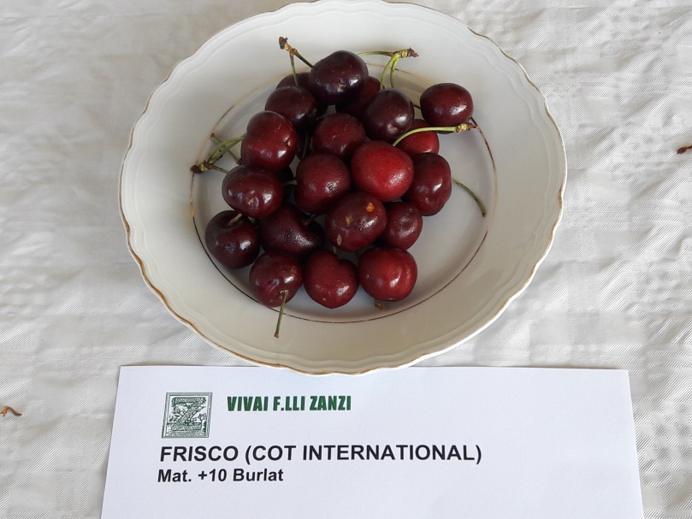

Frisco^{R}
(Fotó: Palesits Zsolt)

Giant Red^{R} Mariant
Középerős, nyitott koronát nevelő középkorai fajta, mely óriási gyümölcsméretével tűnik ki a fajtasorból. (30-38 mm, 12,1 g átlagsúly). 10 nappal a Bigarreau Burlat után érik. Nem öntermékeny, jó porzói: Van, Lapins, Sweetheart. Gyümölcse csillogó piros. Jó ízű. Kissé érzékeny a repedésre.

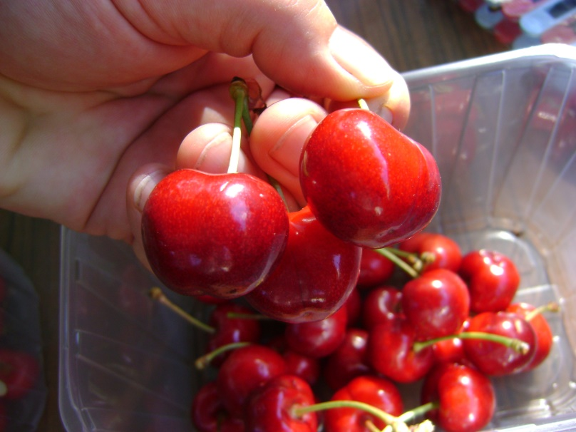

Giant Red^{R}
(Fotó: Palesits Zsolt)
Ferrovia^{R}
A Big. Burlat után 11 nappal érő (szezon közepe) fajta. Sötétpiros, nagyon nagy, szív alakú gyümölcsei vannak. Fája erős növekedésű, koronaágai vízszintesen rendeződnek. A vegetáció elején a levélzet márványozott (mintha vírusos lenne!), de ez csak egy jellemző fajtabélyeg, ami a vegetáció végére eltűnik. Pollenadói: Sunburst, Lapins, Van.

Canada Giant^{R} SUMGITA
Fája piramis alakú koronát nevel. Nem öntermékeny, jó porzója pl. a Germersdorfi óriás. Korán termőre fordul, bőtermő. Gyümölcse igen nagy, 9-11 g. Sötét piros, szív alakú, fényes. Húskonzisztenciája nagyon jó, repedésre nem hajlamos. Édes, aromás, hosszú kocsányú. Napégésre nem hajlamos!

Epick^{R} 16- Sms 16 (Cov) Nemesítő: COT International (F), védett fajta, csak meghatározott mennyiségben telepíthető! Új nemesítésű, korai, öntermékeny fajta. Gyümölcse jó méretű, nagyon édes, kemény húsú. Kiválóan tárolható, hűtőtárolóban akár 1 hónapig is tárolható! Fája erős növekedésű, félig felálló habitusú, bőtermő. Virágzása korai, nagyon bő. Érése korai, a Bigarreau Burlat után kb. 15 nappal érik. Gyümölcse nagy (28-32 mm), szív alakú, mély vörös, repedés ellenállósága közepes. Szilárd húsállományú, édes (18ºBrix.

Areko^{R}
Az Areko^{R} a Kordia és a Regina keresztezéséből állították elő Drezdában. Mindkét szülő jó tulajdonságait ötvözi. A Kordiánál nagyobb, szélesebb, de ugyanolyan szilárd húsú fajta. Gyümölcse szív alakú, hegyes bibe véggel. Kicsit világosabb, mint a Kordia.

Kordia
Széles körben ismert és elterjedt, cseh nemesítésű, középkései fajta. (Big. Burlat +23 nap). Gyümölcse sötétpiros, szív alakú, hosszú kocsányú. Húsa szilárd, a világ egyik legjobb ízű cseresznyéje! Fája életerős, jól elágazó. Nagyon alkalmas intenzív ültetvényekbe Gi5 és Gi6 alanyon egyaránt! Terméshozama közepes. Gombabetegségeknek jól ellenálló fajta.

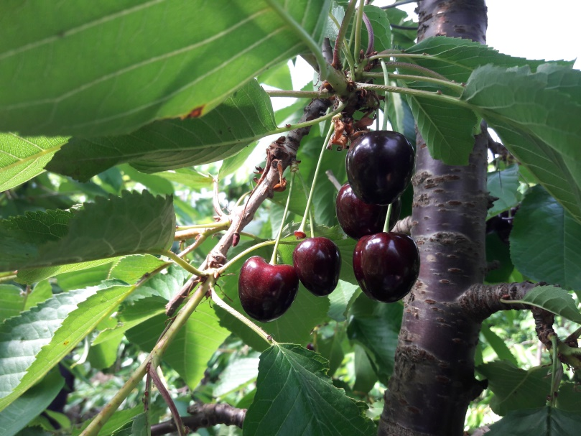

Kordia
(Fotó: Palesits Zsolt)

Royal Helen^{R}
A Bigarreau Burlat után 32 nappal, az olasz Emilia Romagna tartományban június 26 körül érő cseresznyefajta. Licence-adója a francia IPS, nemesítője a Zaiger Genetics (USA). Fája erős növekedésű, felfelé törő ágrendszerrel. Virágzási ideje közép-kései, öntermékeny. Gyümölcse kerekded, gyönyörű mahagóni színű, kocsánya vékony, 40-45 mm hosszú. Gyümölcsének mérete nagyon nagy, 33-34 mm átmérőjű, 14-15 g súlyú. Gyümölcs húsa nagyon kemény, hosszan tárolható. Jól tűri a manipulációt. Íze kiváló, 19-20^{O}Brix-re érik, alacsony savtartalom mellett. Eléggé érzékeny repedésre, ezért fólia alatti termesztésre ajánlják első sorban.

Lapins
Öntermékeny, S1S4 alléllal. Kanada egyik fő fajtája volt, korai virágzással, nagy, ropogós szív alakú gyümölccsel. Korai virágzása ellenére, megbízhatóan és bőven terem.

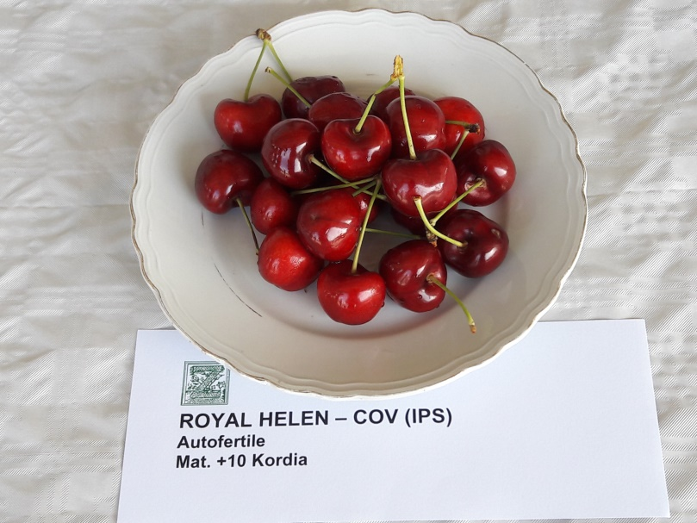

Royal Helen^{R}
(Fotó: Palesits Zsolt)

Skeena^{R} Honosító az IPS (F).
Kései érésű, rendszeresen és nagyon bőven termő fajta. Közép erős növekedésű, félig felálló, nyitott koronával. Közép erős növekedésű alanyon ajánlják! Korai virágzású, öntermékeny. 41 nappal a Bigarreau Burlat után érik, kései érésű. Gyümölcse közép nagy, gömbölyű, sötétpiros pontokkal színezett héjú.Érzékenysége a Moniliával és a Cylindrosporiummal szemben átlagos, de gyümölcs- repedésre kifejezetten érzékeny. Húsa sötétpiros, enyhén lédús, de jó íz minőséggel. A Regina legjobban ajánlott porzópárja!

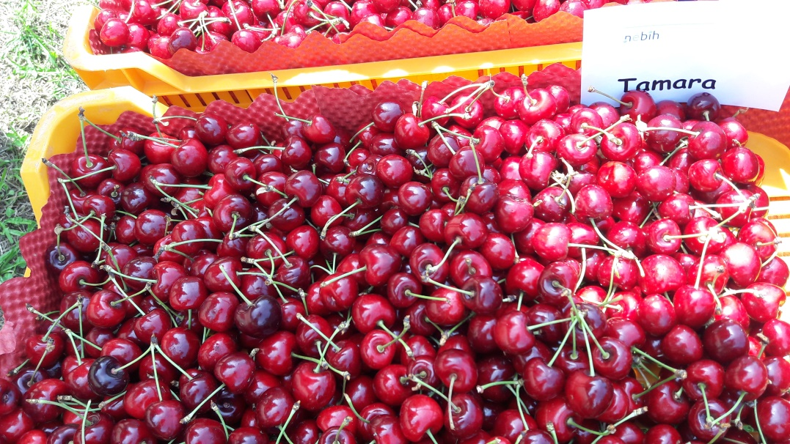

Tamara^{R}

Tamara^{R}
Középkései érésű (Techlovan^{R} és Regina között érő), cseh nemesítésű fajta. Gyümölcsmérete nagy, 30-34 mm, súlya 12-19 g. Héjszíne fényes, piros, repedésre közepesen érzékeny, Moniliára fogékony. Növekedési erélye és elágazódási hajlama közepes, Korán termőre fordul és rendszeresen, sokat terem. Alkalmas hagyományos és intenzív ültetvényekbe egyaránt. Pollenadói: pl. Aida, Vanda, stb.

Black Star Nemesítő: CRPV (I), védett fajta, csak meghatározott mennyiségben telepíthető!
Fája erős növekedésű, szétterülő korona habitussal. Virágzási ideje közép korai, öntermékeny fajta. Érési ideje: közép kései, kb. a Bigarreau Burlat után 30 nappal érik. Gyümölcs színe mély, csillogó piros, szív alakú, nagyméretű. Monilia és repedés ellenálló! Gyümölcs húsa piros, nagyon kemény, édes.

Regina
Nagyon kései érésű (Big. Burlat +30 nap) és nagyon nagyméretű cseresznye, mely még a tárolást is kiválóan tűri. A külföld egyik legnépszerűbb fajtája, mely Magyarországon is helyet követel magának. Porzása nem egyszerű, több vele azonos időben virágzó fajtával kell társítani. Jó porzója a Skeena^{R}, a Sam, esetleg a Kordia.

Irena^{R}
A Csehországi Holovousy-ban nemesített fajta, ami a Regina érési idejében érik, nagyon kései fajta, S4S6 alléllal. Nem öntermékeny, jó pollenadói: Sylvia, Schneider, Skeena, Regina. Nagyon kései a virágzási ideje. Elképesztően hasonlít a Reginára, ami különösen fontossá teheti a fajtát, főképpen úgy ha a Regina porzójaként használják és a két fajtát egyszerre szüretelik. (Keverhető a termés!) Gyümölcsei nagyon szépek, szív alakúak, sötét pirosak, fényesek, nagyon kellemes aromával. A fajta közép erős, erős növekedésű, a korona elágazódási hajlama jó, kissé felálóbb habitussal a Reginához képest.

Alanyok:

GiSelA 5 (148/2) Németországban fajkeresztezéssel előállított, in-vitro szaporítású cseresznyealany. Cseresznyefajtákkal jó a kompatibilitása, nem, vagy alig hoz sarjat. Féltörpe- törpe növekedési erélyű, a fák méretét 50-60%-kal csökkenti. Csemetéje megfelelően vastagszik, jól szemezhető, de rajta az oltványok gyengébb növekedésűek. Öntözött, támrendszeres cseresznye ültetvényekhez ajánlott, nagyon népszerű alany.
GiSelA 6 (G148/1) Cerasus vulgaris x Cerasus canescens hibrid, középerős növekedési eréllyel, gyengébb termőhelyen is jó lehet. Az oltványok rajta korán termőre fordulnak és jó terméshozamot produkálnak.

Ma x Ma 14 (Brokforest) sajmeggy és vadcseresznye hibrid. Csemetéi a faiskolákban megfelelően vastagodnak és jól szemezhetők. Az eredés is jó rajtuk, az oltványok első éves növekedése azonban gyengébb, mint a nálunk hagyományos alanyokon. Az alanyok télállóak, a szárazságot és a nagy mésztartalmat is jól elviselik, gyökérfulladásra sem érzékenyek. Rezisztensek a gyökérgolyvával szemben, tő és gyökérsarjat sem gyakran képeznek. Intenzív ültetvények alanyául ajánlható!

